
ERASMUS-Praktikum

Der EU-ServicePoint ist eine gemeinsame Einrichtung der fünf
rheinland-pfälzischen Hochschulen:
- Technische Universität Kaiserslautern
- Universität Koblenz-Landau
- Fachhochschule Mainz
- Katholische Fachhochschule Mainz
- Johannes Gutenberg-Universität Mainz
Unsere Serviceleistung

- Allgemeine Beratung zu Praktika im europäischen Ausland
- Organisatorische Unterstützung vor, während und nach dem Praktikum
- Stipendienvergabe
- Anerkennung

Voraussetzungen für eine Teilnahme

- Sie müssen an einer der beteiligten Hochschulen immatrikuliert sein
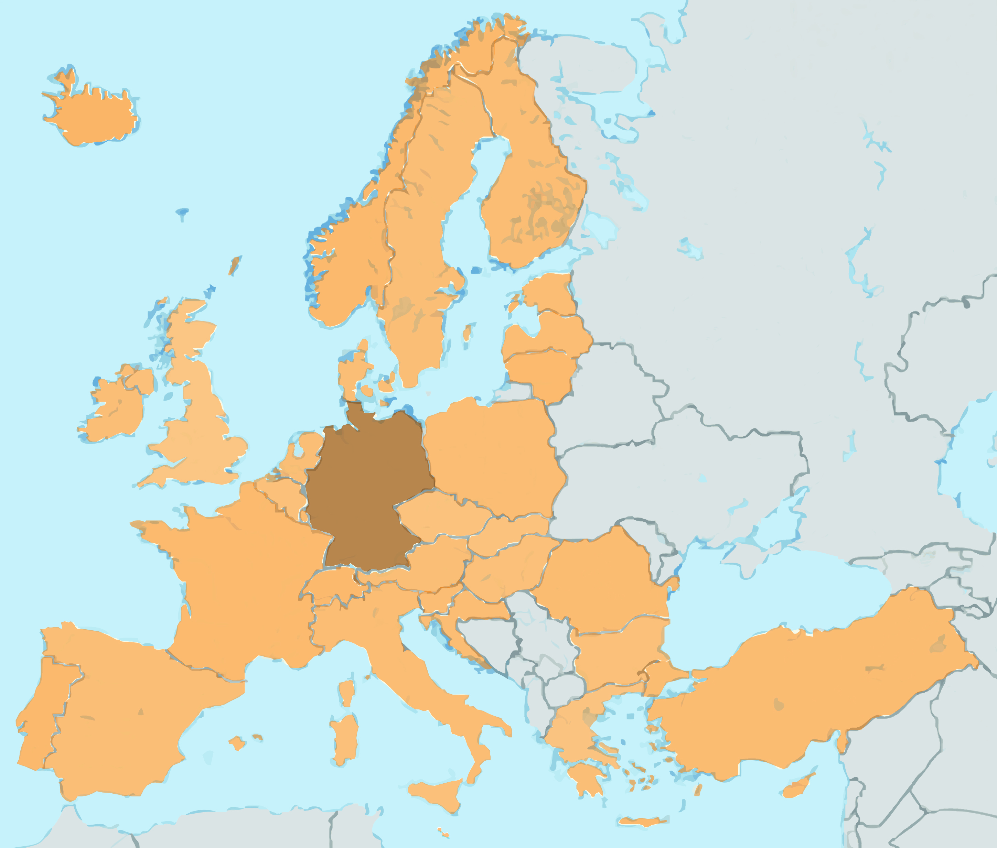
- Dauer des Praktikums mindestens 3 Monate
- Teilnahmeländer: EU-Mitgliedstaaten (Belgien, Bulgarien, Dänemark, Estland, Finnland, Frankreich, Griechenland, Großbritannien, Irland, Italien, Lettland, Litauen, Luxemburg, Malta, Niederlande, Österreich, Polen, Portugal, Rumänien, Schweden, Slowakei, Slowenien, Spanien, Tschech. Republik, Ungarn, Zypern); EFTA-Länder Island, Liechtenstein, Norwegen; und
Kroatien, Schweiz, Türkei
- Vollzeitpraktikum mit deutlichem Bezug zum Studium (Pflichtpraktikum, freiwilliges Praktikum)

Finanzen

Zuschuss zum Aufenthalt zurzeit ca. 350 € pro Monat
Bewerbung

EU-ServicePoint
c/o Johannes Gutenberg-Universität Mainz
Abteilung Internationales
Forum universitatis 1, Raum 00-102

Fon: 06131-39 22667 und -39 20045
Fax: 06131-39 27018
Sprechstunde:
Dienstag 15-17 Uhr
Donnerstag 10-12 Uhr

Forum 1, Raum 00-102
Frau Annegret Werner
Frau Iris Thimm-Netenjakob
eu-servicepoint@international.uni-mainz.de
http://www.eu-servicepoint.de

 Stand: Oktober 2012

